ESCOLA SENAI

“PROF. DR. EURYCLIDES DE JESUS ZERBINI”

Eduardo Delanhese

Ivan Henrique

Lucas França

Mateus De Almeida Silva

Raul Marques

**RenTools:**

Aplicativo de aluguel de ferramentas

Campinas SP

2022

Eduardo Delanhese

Ivan Henrique

Lucas França

Mateus De Almeida Silva

Raul Marques

**RenTools:**

Aplicativo de Aluguel de Ferramentas

Projeto apresentado à Escola SENAI “Prof. Dr. Euryclides de Jesus Zerbini” para obtenção do certificado de conclusão do Curso Técnico de Informática.

Orientador: Douglas De Cassio Quinzani Gaspar

Campinas SP

2022

Ivan Henrique

Lucas França

Mateus De Almeida Silva

Raul Marques

**RenTools:**

Aplicativo de aluguel de ferramenta

Trabalho de conclusão de curso aprovado como requisito parcial para obtenção do grau de técnico, do curso Técnico de Informática da Escola SENAI “Prof. Dr. Euryclides de Jesus Zerbini”.

**BANCA EXAMINADORA**

1º Examinador

2º Examinador

3º Examinador

Campinas -sp

**DEDICATÓRIA**

Dedicamos esse projeto primeiramente a nossa família, que nos apoiou e encorajou a continuar em frente, aos professores que nos auxiliaram tirando dúvidas, ou mesmo orientando.

**AGRADECIMENTOS**

Queremos agradecer inteiramente todos aqueles que estavam envolvidos nesse trabalho, nos mostrando o caminho certo a se seguir, impedindo-nos de desistir e nos ajudando a finalizá-lo.

Como professores, que nos auxiliaram inteiramente tirando dúvidas, ou indicando vídeos ou livros dos assuntos os quais tivemos algum tipo dificuldade.

**EPÍGRAFE**

**“Uma longa Viagem de mil milhas**

**Inicia-se com o movimento de um pé”.****Lao-Tsé**

**SUMÁRIO**

1 INTRODUÇÃO 10

2 JUSTIFICATIVA 11

3 OBJETIVOS 12

3.1. Objetivos Gerais 12

3.2. Objetivos Específicos 12

4 PRODUCT BACKLOG 13

5 REQUISITOS NÃO FUNCIONAIS 13

6 PREMISSAS 14

7 RESTRIÇÕES 15

8 ANÁLISE DE RISCOS DE UM PROJETO 16

8.1. Nível e Planos de Ação para os Riscos 16

8.2. Planos de ação 16

9 SPRINTS 17

9.1. Primeiro Sprint 17

9.1.1. Product Backlog 17

9.1.2. Sprint Backlog 17

9.1.3. Burn Down Chart 17

9.1.4. Diagramas 17

9.1.5. Plano de testes 17

9.1.5.1. Resultados 17

9.1.6. Kanban e Retrospectiva 17

10 Modelo de Dados 18

10.1. Diagrama de Entidade e Relacionamento 18

10.2. Modelo lógico do banco de dados 18

10.3. Dicionário de dados 18

11 PRINCIPAIS TELAS DO SISTEMA 19

12 CONCLUSÃO 20

12.1. Escreva os resultados obtidos 20

12.2. Constatações 20

12.3. Sugestões de possíveis aperfeiçoamentos técnicos 20

13 REFERÊNCIAS 21

14 GLOSSÁRIO 22

15 ANEXOS 23

# INTRODUÇÃO

Nosso aplicativo pretende atender um mercado de aluguel de ferramentas, visando ajudar as pessoas que precisam dos ferramentais, mas não querem ou não podem custeá-la, pagando o preço alto pelo produto.

A ideia do aplicativo partiu justamente desse pressuposto, economia financeira ao usar uma ferramenta do dia-a-dia que o usuário não possua. O aplicativo dá ao usuário uma alternativa simples, rápida e barata, o aluguel de ferramentas. Dessa forma o usuário paga proporcionalmente aos dias usados, não o valor integral da ferramenta, garantindo um custo benefício excelente para ele.

# JUSTIFICATIVA

Há uma grande defasagem de aplicativos para o mercado de aluguel de ferramentas, não existe nenhuma loja digital mobile que permita esse tipo de serviço no Brasil. Encontramos algumas lojas que oferecem esse serviço na web, mas as ferramentas geralmente são de grande porte, como martelo demolidor, escadas, guincho e compactador de solo.

Não encontramos nenhuma loja que faz o aluguel de ferramentas menores, como martelos, chaves allen, chaves inglesas, chaves de fenda, ferramentas menores, mais utilizadas no nosso dia-a-dia. Normalmente tendo que comprar kits de ferramentas mais caras, que não serão utilizados com frequência.

Foi feita uma pesquisa em um site de softwares e aplicativos. Em busca de encontrar algum aplicativo que faz aluguel de ferramentas menores. Foram encontrados aplicativos que oferecem esses serviços, porém eles estão disponíveis apenas para outros países como Reino Unido e Austrália, excluindo o Brasil dessa lista.

# OBJETIVOS

O objetivo do projeto consiste em desenvolver um aplicativo específico para alugar ferramentas, para aquelas pessoas que precisam da ferramenta por poucas horas, e não querem ter o desconforto de pedir emprestado a ferramenta, ou compra-la.

# Objetivos Gerais

Buscando facilitar e agilizar, desenvolver um aplicativo com base em drive-thru,  
a pessoa escolhe tudo o que precisa, e retira na loja.

# Objetivos Específicos

Aqui vai o texto de objetivos específicos

# PRODUCT BACKLOG

RF01 - Funções do Administrador

RF01.01 - Cadastrar produtos

RF01.02 - Administrar estoque

RF01.03 - Administrar pedidos

RF02 – Funções do usuário

RF02.01 - Cadastrar usuário

RF02.02 - Realizar o login

RF02.03 - Atualizar informações de login

RF02.04 - Excluir login

RF02.05 - Buscar produtos

RF02.06 - Escolher produtos

RF02.07 - Escolher a data de retirada do produto

RF02.08 - Escolher a data de devolução

RF02.09 - Escolher a quantidade

RF03 - Funções do carrinho

RF03.01 - Salvar escolhas do cliente

RF03.02 - Calcular valor total do pedido

RF03.03 - Finalizar pedido e enviar ao administrador

# REQUISITOS NÃO FUNCIONAIS

Desenvolver uma interface intuitiva a fim de facilitar a imersão do usuário.

Uso de logos para identificar a empresa que comprou o software.

Design bem desenvolvido com o intuito de interessar o usuário no uso da plataforma.

# PREMISSAS

* O projeto será desenvolvido por cinco Pessoas;
* O Projeto será realizado as segundas, quartas e sextas da semana.
* Realizar o Projeto em ambiente escolar e fora de acordo com a disponibilidade de cada Integrante.
* Disponibilização dos professores orientadores para dúvidas e orientações no andamento do projeto.
* O projeto tem previsão de termino para o mês de dezembro.
* Os computadores terão os programas necessários para desenvolver o projeto.
* O sistema mobile será programado apenas em Android.
* Será utilizado o programa Android Studio para Desenvolvimento em Java e xml e Visual Studio Code para desenvolvimento web.
* Utilização do Firebase para Criação e manutenção do banco de dados.
* O sistema depende de conexão à internet.
* O Sistema Depende de conexão com o banco de dados.

# RESTRIÇÕES

* Banco de Dados:

Os modelos de banco de dados devem ser elaborados através do Firebase.

Em primeiro lugar será desenvolvido o modelo conceitual do projeto.

Após o modelo conceitual será desenvolvido o modelo logico.

O modelo físico será iniciado após à construção de ambos os modelos citados acima.

O banco de dados será desenvolvido através do Firebase.

* Plataforma mobile:

O aplicativo mobile será desenvolvido através do Android Studio.

O xml será utilizado para desenvolvimento Front-end. Do mobile.

A linguagem Java será utilizada para o desenvolvimento Back-end. No mobile.

A conexão com banco externo deve ser feita pelo Firebase.

* Plataforma Web:

O site será desenvolvido através do Visual Studio Code.

HTML, CSS e JavaScript serão as linguagens utilizadas para o desenvolvimento web.

* Restrições Administrativa:

Realizar documentação do sistema utilizando o Office 365 da Microsoft.

# ANÁLISE DE RISCOS DE UM PROJETO

|  |  |  |  |  |
| --- | --- | --- | --- | --- |
| ID | Ameaças | Impacto | Probabilidade | Risco |
| 1 | Queda De Energia | 3 | 1 | 3 |
| 2 | Atrasos Na Execução | 2 | 3 | 6 |
| 3 | Falta De Conhecimento da Tecnologia | 2 | 3 | 6 |
| 4 | Ausência de Integrantes | 3 | 3 | 9 |
| 5 | Problema De Hardware | 3 | 1 | 3 |

# Nível e Planos de Ação para os Riscos

Definimos uma hierarquia do nível dos riscos, do mais grave para o menos grave. Assim, damos uma maior atenção ás ameaças com maior impacto e probabilidade de acontecer.

|  |  |
| --- | --- |
| Impacto | |
| 1 | Baixa |
| 2 | Moderado |
| 3 | Critico |

|  |  |
| --- | --- |
| Probabilidade | |
| 1 | Baixa |
| 2 | Moderado |
| 3 | Critico |

# Planos de ação

Planos de ação para os riscos referente à tabela de riscos gerais

|  |  |
| --- | --- |
| ID | Planos De Ações |
| 1 | Fazer atividades sem a necessidade de energia, como ideias ou tirar duvidas |
| 2 | Os membros do grupo auxiliam em alguma parte que está atrasada. |
| 3 | Estudar a tecnologia, pedir ajuda aos professores, procurar a informação em outros lugares |
| 4 | Fazer com que o grupo faça as tarefas dos ausentes ou agilizara-las |
| 5 | Atualizar os softwares, pesquisar como atualizar o sistema. |

# SPRINTS

Apresenta-se nesta seção a documentação referente ao desenvolvimento do software.

# Primeiro Sprint

Durante o primeiro sprint, o foco foi em definições gerais do projeto e design das telas do aplicativo e do site. O foco incluiu o nome do aplicativo, logo, paleta de cores que

fariam parte da identidade do aplicativo, desenvolvimento do site e principalmente o desenvolvimento parcial das tabelas do banco de dados para podermos iniciar a programação em Java.

# Product Backlog

Não houve alterações de backlog durante esse sprint.

# Sprint Backlog

RF01: Desenvolvimento do site.

Rf02: Definir tabelas parciais do banco de dados.

RF03: Iniciar desenvolvimento mobile.

# Burn Down Chart

# Diagramas

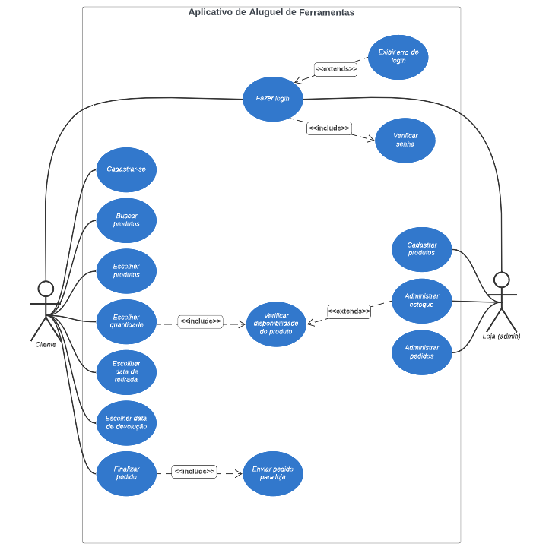

Imagem - Diagrama de Casos de Uso

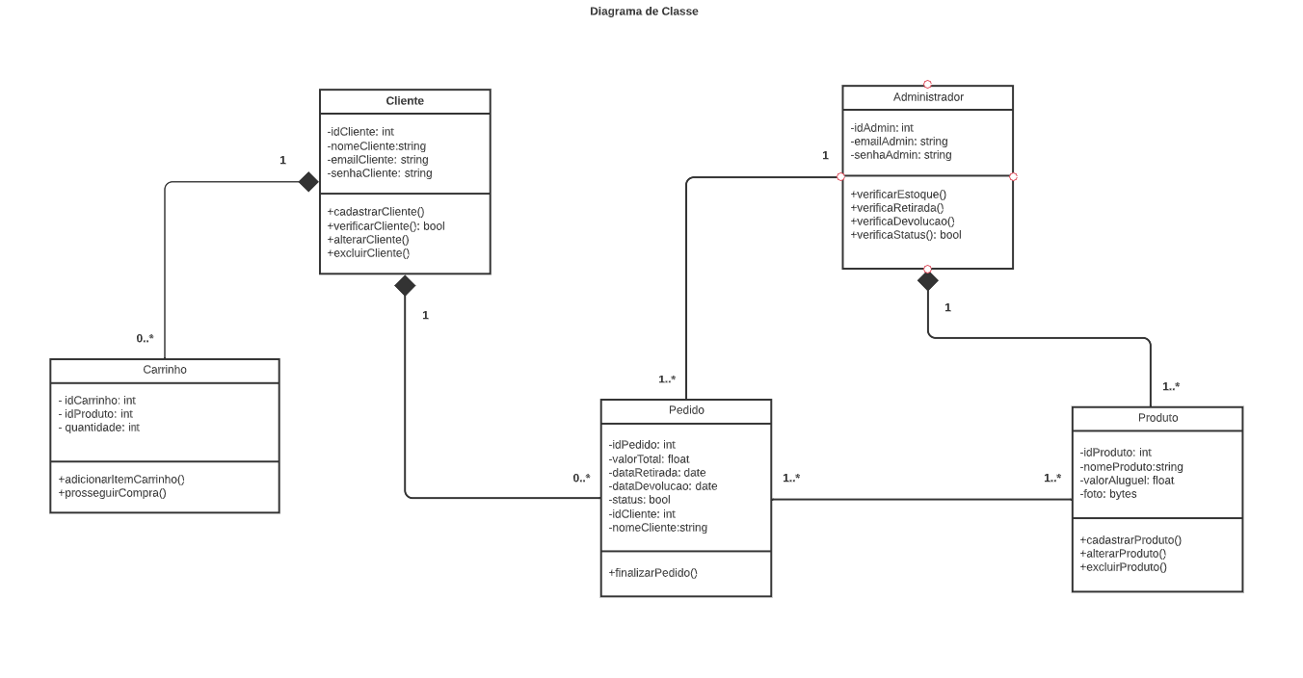

Imagem - Diagrama de Classe

# Plano de testes

O foco do primeiro sprint se deu em interfaces gráficas, dessa forma o plano de testes incluiu desenvolver diversas telas mobile e o design do site até atingir a melhor opção encontrada pelo grupo.

# Resultados

Conseguimos desenvolver o banco de dados parcial, que será aperfeiçoado no decorrer do projeto, caso necessário e optamos por mudar de SQLite para Firebase devido as vantagens apresentadas pelo Firebase em relação ao SQLite. O site também foi desenvolvido, juntamente às telas do aplicativo mobile para finalmente darmos início à programação em Java.

# Kanban e Retrospectiva

Infelizmente não conseguimos atingir todas as metas para esse primeiro sprint. Perdemos um membro da equipe e resolvemos mudar o banco de dados de relacional para não relacional, dessa forma tivemos que nos reorganizar na divisão de tarefas para atingirmos os objetivos do segundo sprint. Apesar disso conseguimos realizar boa parte das tarefas.

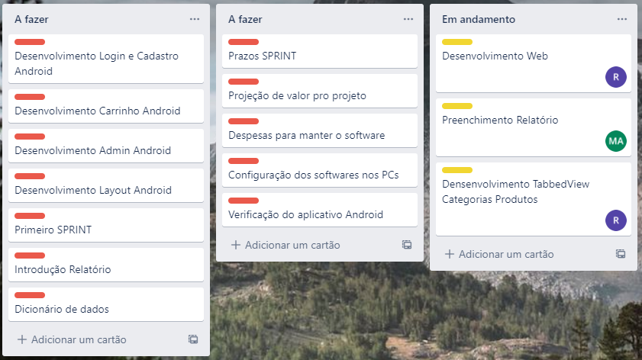

Imagem - Imagem Geral do Trello

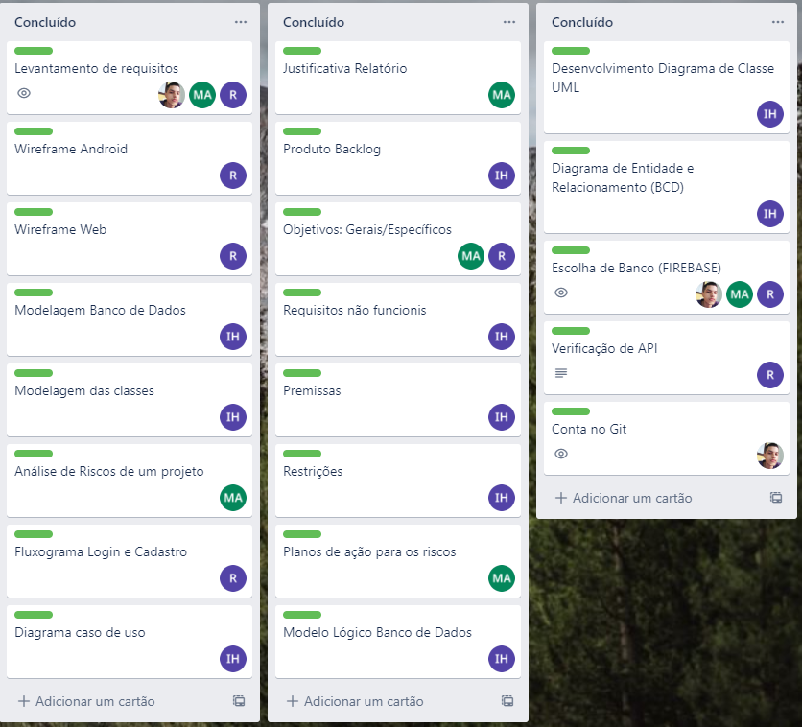

Imagem - Imagem Geral do Trello

# Modelo de Dados

Esta parte do planejamento traz informações necessárias para a construção de um banco de dados para o Sistema de Gerenciamento de Acessos.

# Diagrama de Entidade e Relacionamento

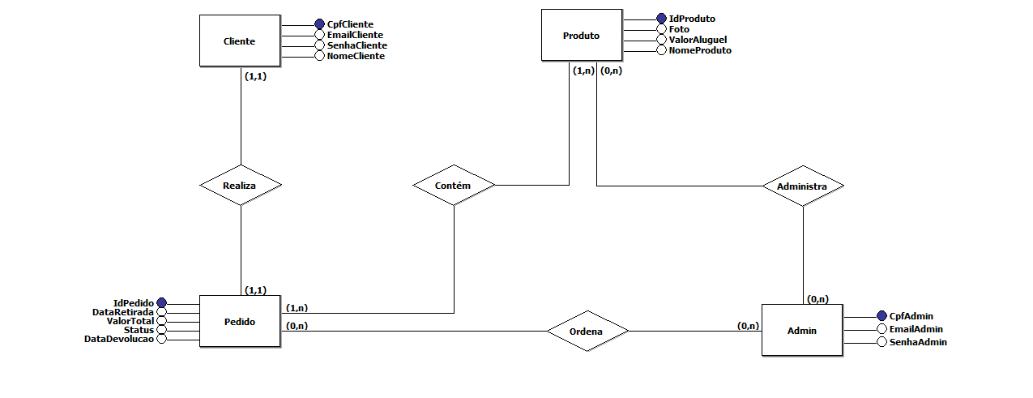

Imagem - Diagrama de Entidade e Relacionamento

# Modelo lógico do banco de dados

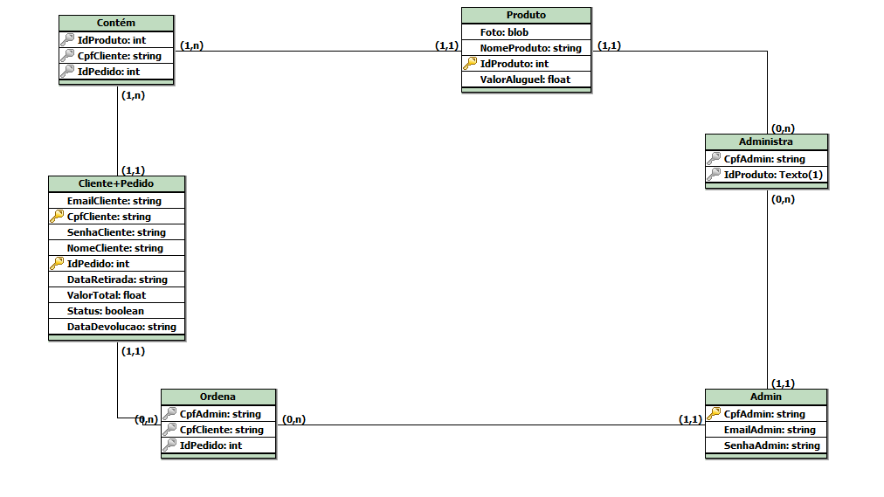

Imagem - Modelo Lógico do banco de dados

# Dicionário de dados

Nessa etapa é elaborada uma organização básica dos dados do banco. Aqui são informadas as entidades, com seus respectivos campos, tipos e descrições. O banco foi desenvolvido no servidor de banco de dados Firebase.

|  |  |  |  |  |
| --- | --- | --- | --- | --- |
| ATRIBUTOS | | | | |
| Atributo | Tipo de dado | Comprimento | Restrições | Descrição |
| cpfCliente | varchar | 15 | PK, not null | Identificação do cliente |
| nomeCliente | varchar | 100 | not null | Nome do cliente |
| emailCliente | varchar | 100 | not null | Email do cliente |
| senhaCliente | varchar | 20 | not null | Senha do cliente |

Tabela - Tabela de Atributos do Cliente

|  |  |  |  |  |
| --- | --- | --- | --- | --- |
| ATRIBUTOS | | | | |
| Atributo | Tipo de dado | Comprimento | Restrições | Descrição |
| cpfAdmin | varchar | 15 | PK, not null | Identificação do Admin |
| emailAdmin | varchar | 100 | not null | Email do Admin |
| senhaAdmin | varchar | 20 | not null | Senha do Admin |

Tabela - Tabela de Atributos do Admin

|  |  |  |  |  |
| --- | --- | --- | --- | --- |
| ATRIBUTOS | | | | |
| Atributo | Tipo de dado | Comprimento | Restrições | Descrição |
| idProduto | varchar | 15 | PK, not null | Identificação do produto |
| nomeProduto | varchar | 100 | not null | Nome do produto |
| valorAluguel | float | 4 | not null | Valor do aluguel |

Tabela - Tabela de Atributos do Produto

|  |  |  |  |  |
| --- | --- | --- | --- | --- |
| ATRIBUTOS | | | | |
| Atributo | Tipo de dado | Comprimento | Restrições | Descrição |
| idPedido | varchar | 10 | PK, not null | Identificação do pedido |
| dataRetirada | varchar | 8 | not null | Data de retirada |
| dataDevolucao | varchar | 8 | not null | Data de Devolução |
| Status | boolean | 10 | not null | Status do pedido |
| valorTotal | float | 4 | not null | Valor total do pedido |

Tabela - Tabela de Atributos do Pedido

# PRINCIPAIS TELAS DO SISTEMA

Descreve de maneira simples as principais telas do sistema.

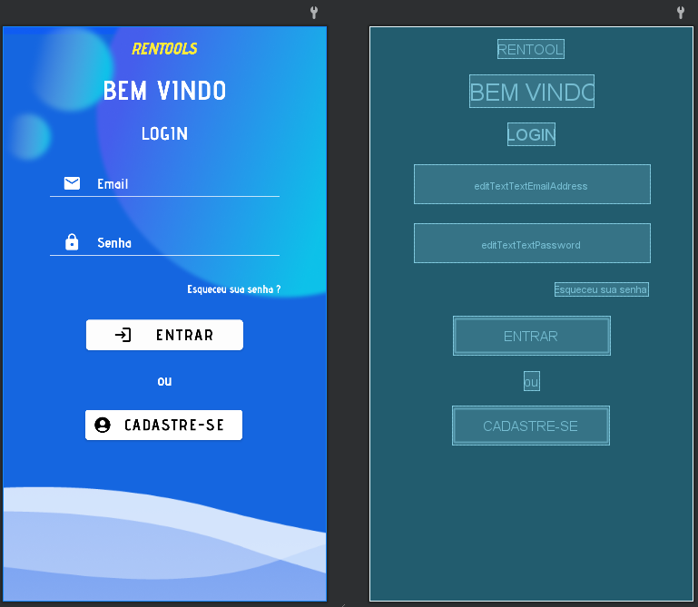

Imagem - Tela Activity de Login

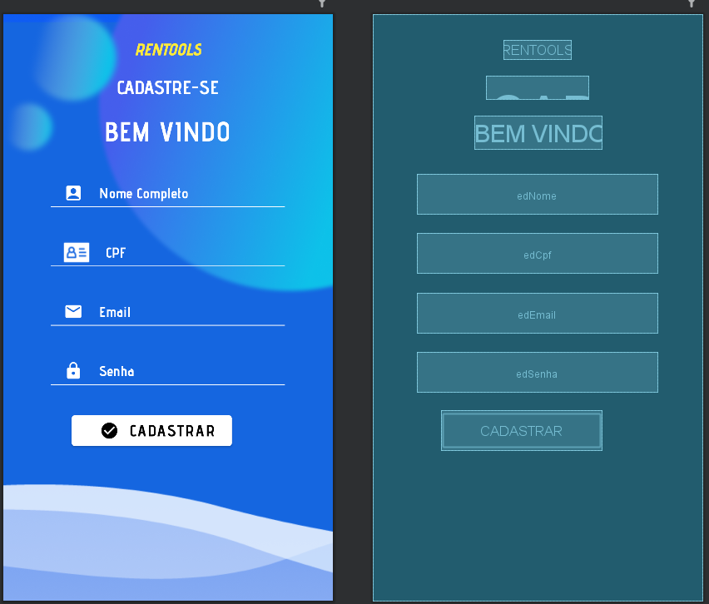

Imagem - Tela Activity de Cadastro

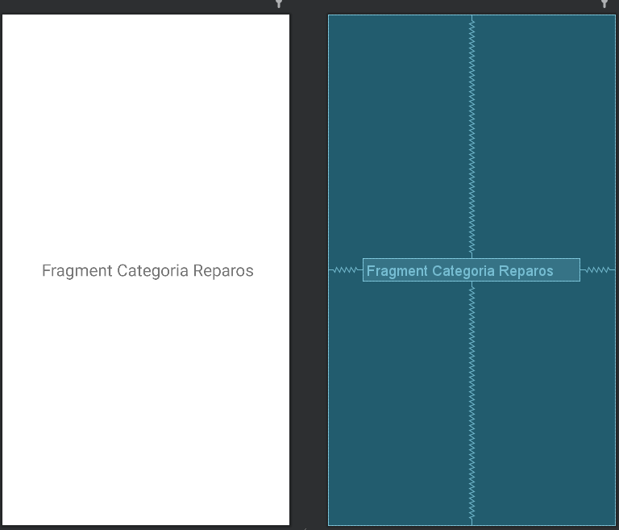

Imagem - Fragment Categoria Reparos

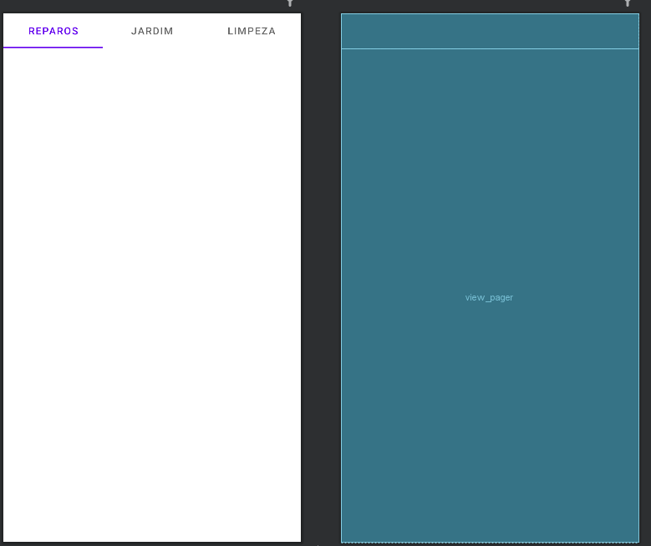

Imagem - Tabbed de Categorias

# CONCLUSÃO

# Escreva os resultados obtidos

Resultados obtidos

# Constatações

Constatações

# Sugestões de possíveis aperfeiçoamentos técnicos

Sugestões

# REFERÊNCIAS

GET APP (Portugal). **Softwares**. 2022. Disponível em: https://www.getapp.pt/directory/713/rental/software. Acesso em: 22 ago. 2022.

# GLOSSÁRIO

Se houver necessidade

# ANEXOS

Se houver necessidade